SVEUČILIŠTE U ZAGREBU

FAKULTET ORGANIZACIJE I INFORMATIKE

VARAŽDIN

Luka Banožić

Karlo Batrla

Matija Domjan

Igor Kežman

Deni Slunjski

„PROJEKT IZ KOLEGIJA PROGRAMSKI INŽENJERSTVO“

-projektna dokumentacija-

Varaždin,2013.

SVEUČILIŠTE U ZAGREBU

FAKULTET ORGANIZACIJE I INFORMATIKE

VARAŽDIN

Luka Banožić

Karlo Batrla

Matija Domjan

Igor Kežman

Deni Slunjski

„PROJEKT IZ KOLEGIJA PROGRAMSKI INŽENJERSTVO“

-projektna dokumentacija-

Mentor:

Prof. Dr. sc. Vjeran Strahonja

Varaždin, svibanj,2013.

Sadržaj:

**1.** **Uvod** 2

**2.** **Projektni plan** 3

2.1 Izrada plana u Microsoft Projectu 3

**3.** **Uml dijagrami** 4

3.1 Uml dijagram slučajeva 4

3.2 Uml dijagram klasa 5

3.3 Era model 6

1. **Uvod**

U ovom dokumentu nalazi se sva potrebna dokumentacija koja prikazje način izrade projekta, što se sve radilo u projektu te koji član tima je radio koji dio te koliko se zalagao.

Za početak članovi tima su: Luka Banožić, Karlo Batrla, Matija Domjan, Igor Kežman te Deni Slunjski. Naziv tima je AppGrade. AppGrade je također naziv reporzitorija na kojem se nalazi sve što se radilo tijekom projekta te tko je što radio. Ovaj tim se odlučio da će raditi projekt prema srednjoj razini te će i prema tome biti napravljan. Nakon ovog uvoda prvo će biti izrađen plan projekta u programu Microsoft Project te nakon toga još će biti i dijagram te na kraju pojašnjenje aplikacije te tko je što radio.

1. **Projektni plan**

## Izrada plana u Microsoft Projectu

U ovom dijelu projekta prikazan je plan izrade projekta. Odnosno prikazano je tko je zadužen za koji dio projekta te tko je mora što na napraviti te koliko to vremenski traje. U prvoj slici je prikazano do predaje prve faze a kasnije ćemo još prikazati do kraja dokumenta.

1. **Uml dijagrami**
   1. Uml dijagram slučajeva

U ovom poglavlju smo napravi dijagram slučajeva. Ovaj dijagram izradili su Matija Domjan te Slunjski Deni.

## Uml dijagram klasa

Dijagram klasa

## Era model

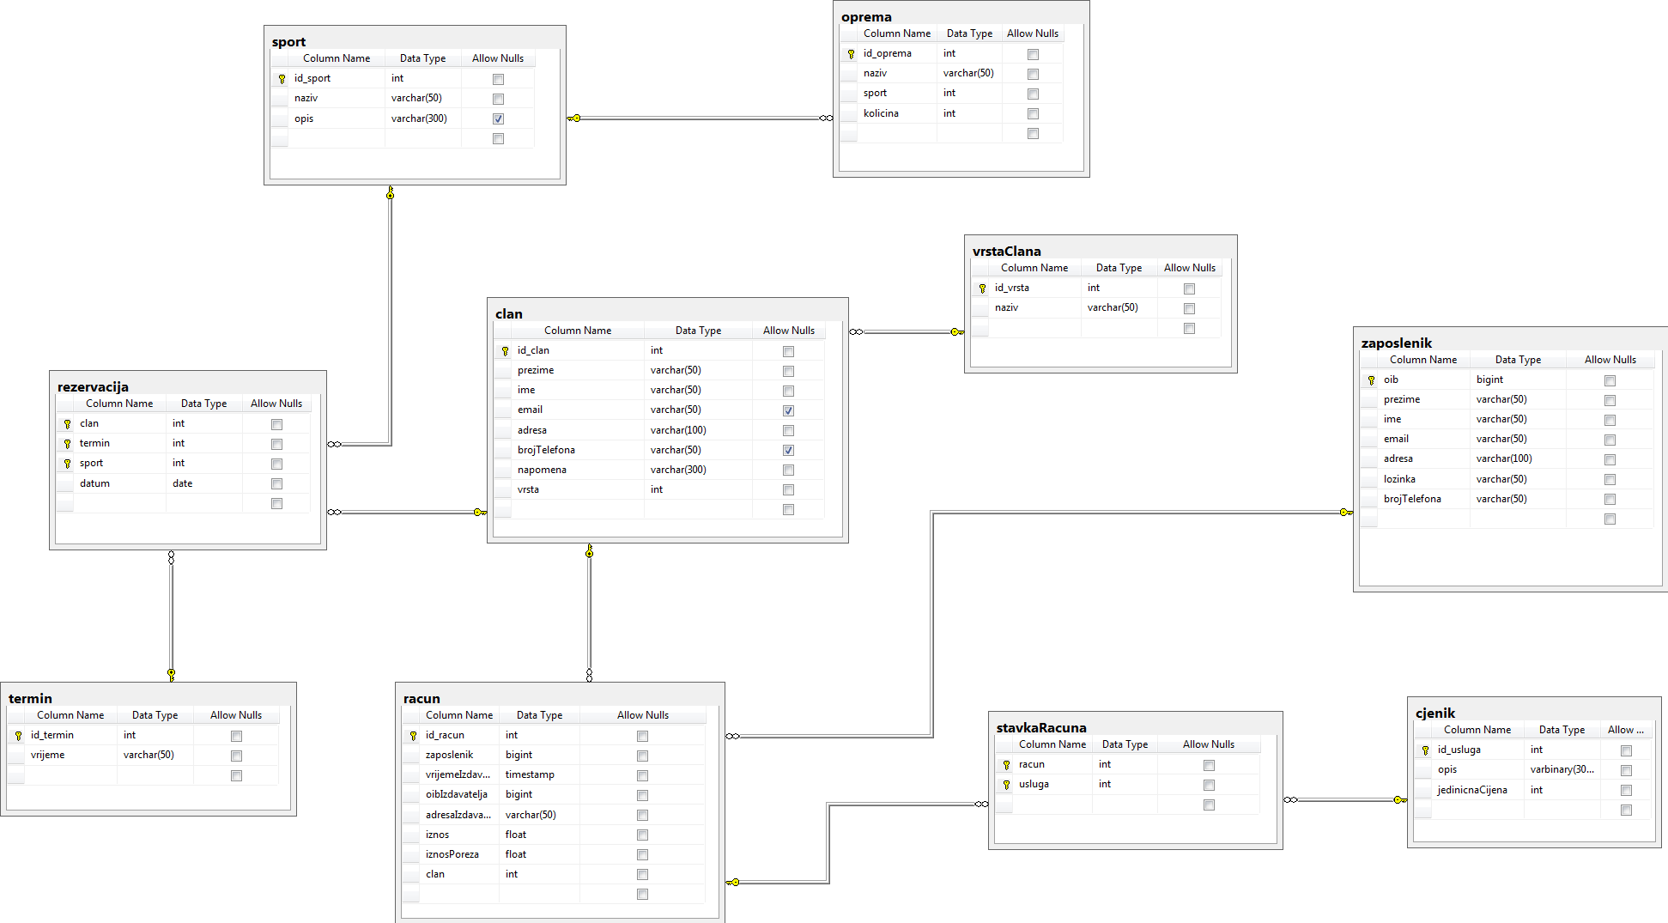

Na gornjoj slici je prikazan era model. Za izradu ovog modela zaslužni su Luka Banožić te Igor Kežman. Kao što možemo vidjeti naš era model sadrži deset tablica. Imamo neke glavne tablice te neke koje su nastale zbog spajanja veza više-više(N:N).

Kao glavne tablice navedene su clan, sport, rezervacija, racun, cjenik, zaposlenik, termin, oprema te vrsteClana. Također imamo i jednu tablicu stavkeRacuna koja je nastala zbog veze više-više koja se nalazi između tablica racun te cjenik.

Tablica sport povezana je vanjskim ključem na tablicu oprema. Tako da se u opremi može vidjeti za koji sport se odnosi. Također tablica sport povezana je na tablicu rezervacija to jest na vanjski ključ koji se nalazi u toj tablici tako da bi se moglo vidjeti rezervacija za određeni sport.

Tablica rezervacija sadrži tri vanjska ključa odnosno povezana je sa tablicama termin, sport i član. Tablica termin povezana je samo sa tablicom rezervacija zato jer nam je samo tamo potreban i termin, to jest da ga odaberemo prilikom rezervacije.

Tablica clan povezana je je vanjskim ljucem na tablicu vrste clana. Te također ima dvije veze na tablice rezervacija i racun kako bi se na njih mogli povući podaci članova.

Na tablicu racun vanjskim ključem povezana je tablica zaposlenik kako bi se kod izrade računa mogli vidjeti i podaci o zaposleniku koji radi račun.